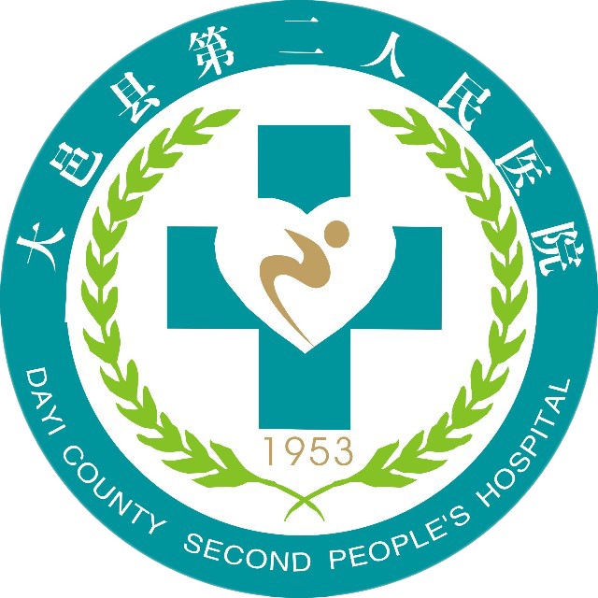
大邑县第二人民医院

医疗质量与服务能力提升项目
市场调研

公 司：
责 任 人：
联系电话：
时 间： 2025年 月 日

一、项目概况
近年来，国家持续推进医药卫生体制改革，医疗、医保、医药“三医”主体多元化改革进程不断加快，人民群众对健康服务的需求日益增长。
为更好适应市场变化，持续提升患者就医体验，增强医院市场竞争力，并优化医院人文服务要素、经营策略、发展路径及员工整体人文素养，我院拟启动医疗质量与服务能力提升咨询服务项目。本项目旨在全面规范医院管理，有力推进学科建设，打造一支医德医风优良、服务水平卓越的医疗队伍及合理人才梯队，使医院整体实力和服务水平跻身同级医院前列，促进医院全面、协调、高质量发展。

项目内容
为了进一步的了解其要求、材料价格、人员薪酬等情况。拟对“医疗质量与服务能力提升项目“进行院内前期调研。
三、项目要求
1、医疗质量提升：依据最新医疗法规及医院等级评审标准，对医院未来一年内填报的相关数据进行全面分析，并基于分析结果提供科学的整体提升建议。
2、服务能力提升：通过系统化培训，使全院职工深刻理解礼仪服务与医院发展、个人成长的紧密联系；树立全员服务意识，做到礼由心生，自觉践行发自内心的真诚服务；塑造职工专业得体的职业形象，全面提升医院整体形象，掌握在不同服务场景中展现真诚、热情、尊重与友好的得体大方仪态，熟练运用表达尊重与友好的服务用语及专业规范的岗位服务语言；系统梳理、精心设计或持续优化各岗位服务流程，确保服务标准规范、细致周到、精益求精；理性认识病患投诉，并熟练掌握投诉处理礼仪与应对技巧。
四、其他要求
无

大邑县第二人民医院

关于“XXXX”项目

序号 | 项目名称 | 市场报价（万） | 单位 | 备注

报价单位：XXXX
联 系 人：XXX
联系电话：*********
报价日期：2025年X日X日

